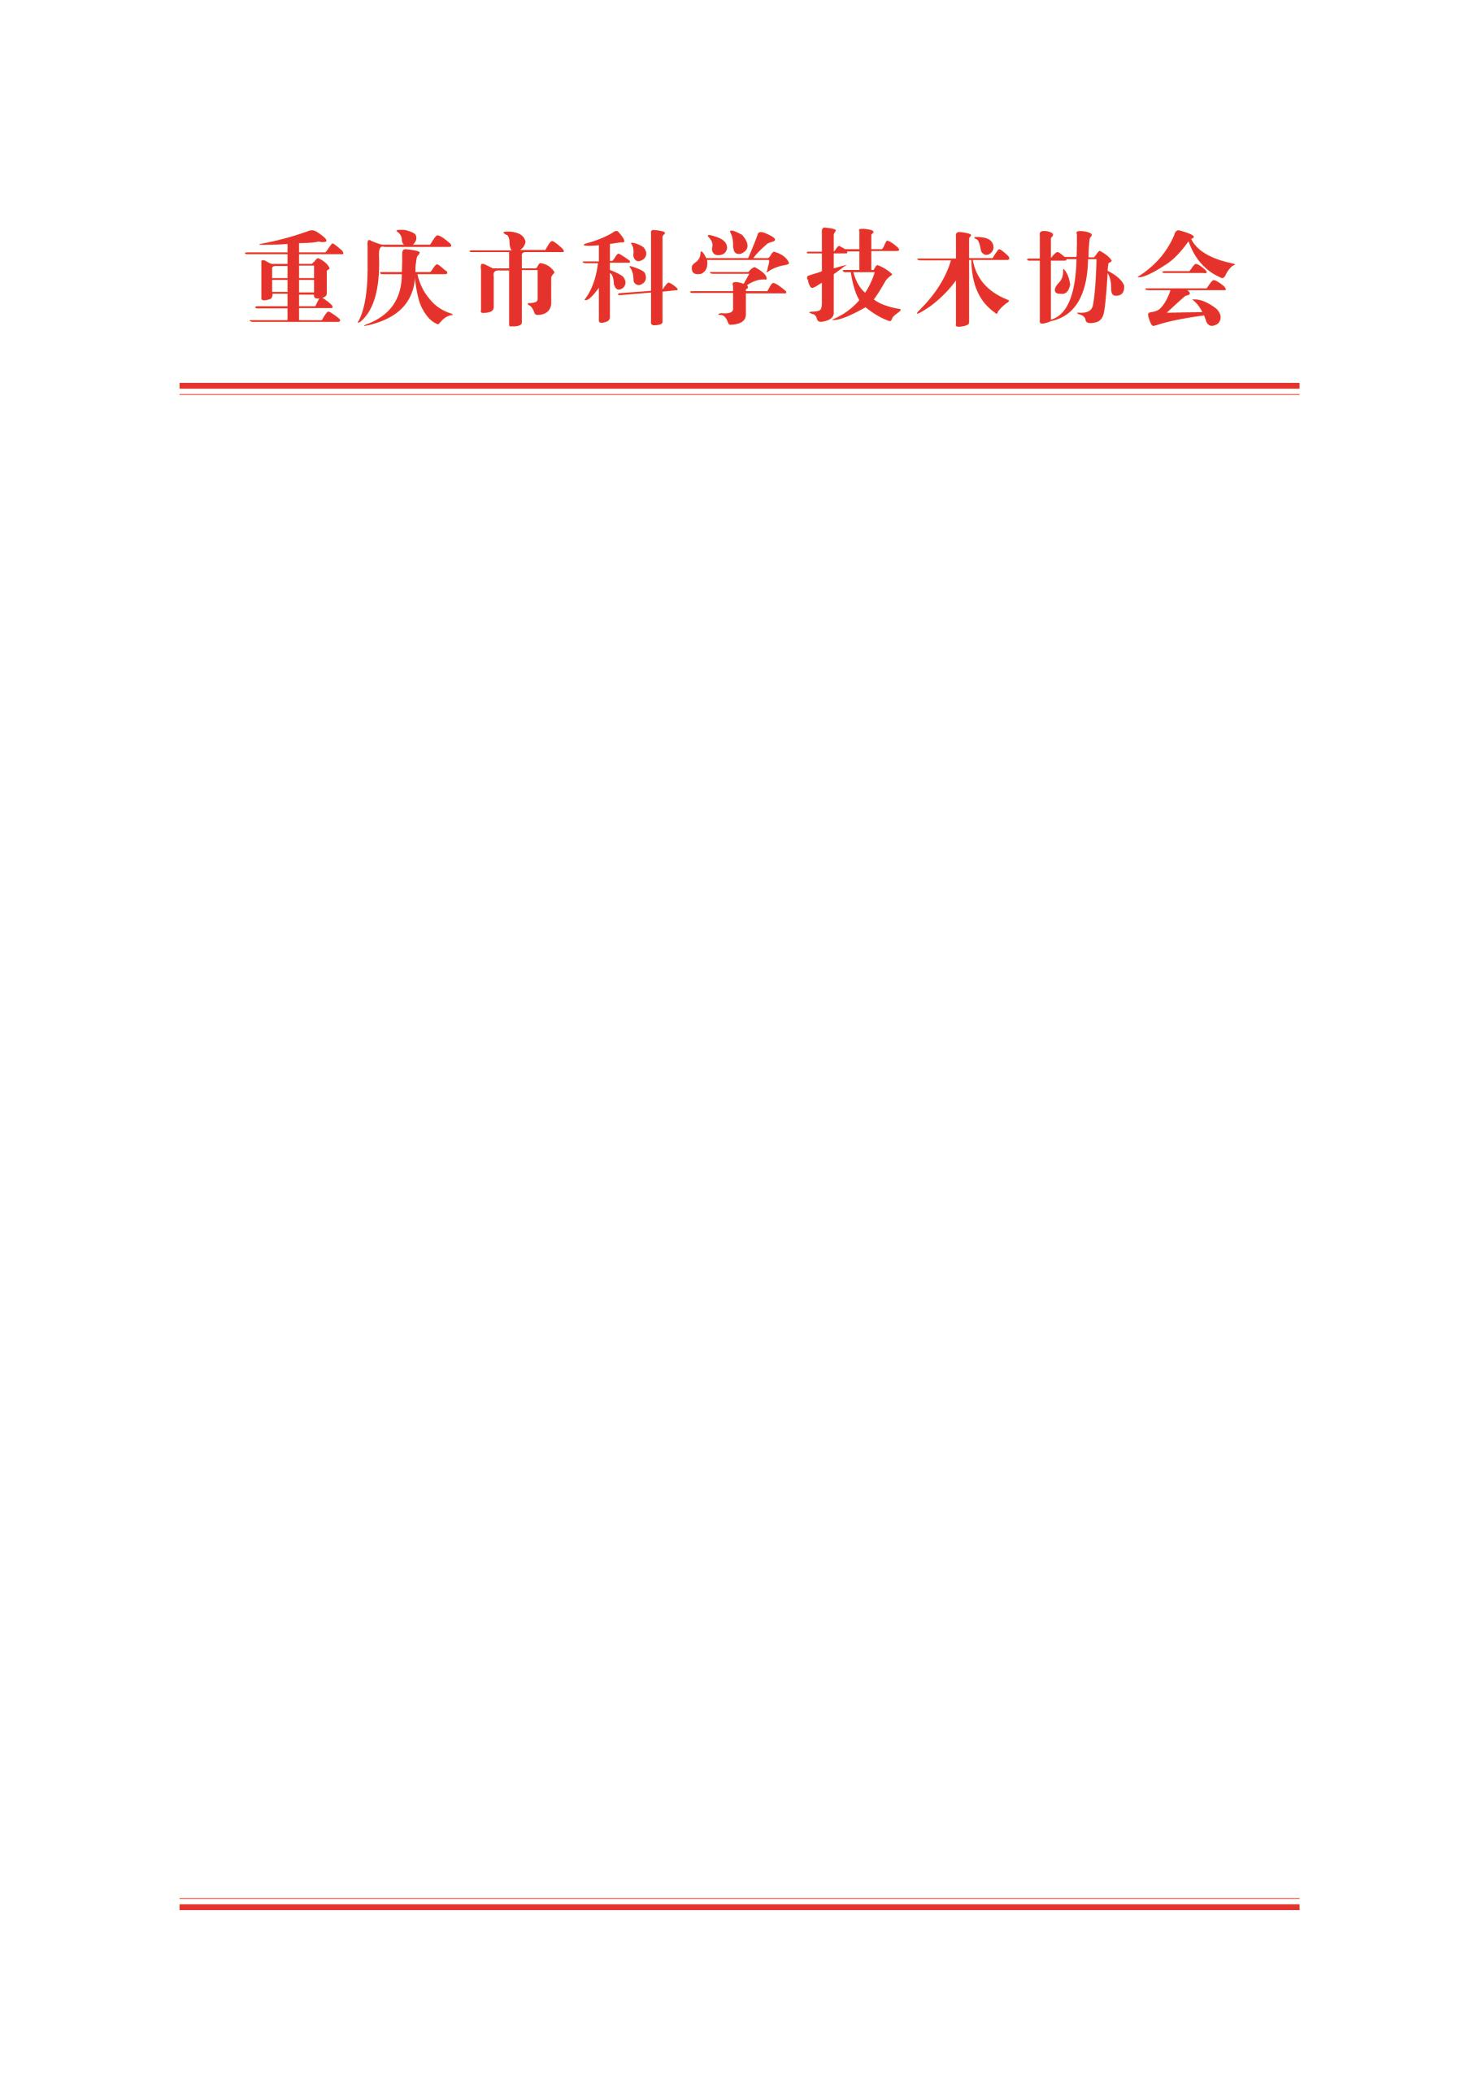

关于转发《关于开展“科技伦理前沿谈”

全国征文大赛的通知》的通知

各区县（自治县）科协、两江新区科创局、西部科学城重庆高新区科协、万盛经开区科协，市级学会（协会、研究会），各企事业科协，市科协机关各部室、直属事业单位：

由中国科协、教育部、科技部、中科院、社科院、工程院、自然科学基金委、国防科工局共同主办的“科技伦理前沿谈”全国征文大赛已正式启动。本次大赛主题围绕“科技伦理”，设有学术论文、观点研究、公众科普三大征文类型，面向社会广泛征文。现将《关于开展“科技伦理前沿谈”全国征文大赛的通知》转发给你们，请按照《通知》要求，认真组织动员、宣传推广，发动科技工作者积极参与征文大赛。

附件：关于开展“科技伦理前沿谈”全国征文大赛的通知

重庆市科学技术协会

2022年9月29日

附件

关于开展“科技伦理前沿谈”

全国征文大赛的通知

全国科学道德和学风建设宣讲教育领导小组成员单位，各全国学会、协会、研究会，各省、自治区、直辖市科协，新疆生产建设兵团科协：

为深入贯彻落实两办《关于加强科技伦理治理的意见》，做好科技伦理知识宣传普及工作，提高社会公众科技伦理意识，营造加快实现高水平科技自立自强的良好氛围，全国科学道德和学风建设宣讲教育领导小组决定开展“科技伦理前沿谈”全国征文大赛。现就有关安排通知如下：

一、主要单位

主办单位：中国科协、教育部、科技部、中科院、社科院、工程院、自然科学基金委、国防科工局

组织单位：科技日报社、中国科学技术出版社

承办期刊杂志：《科技导报》《科学通报》《中华医学杂志》《自然辩证法研究》《中医杂志》《编辑学报》《科普研究》《药学学报》《医学与哲学》《中国实验动物学报》《中国科学基金》《中国社会科学》

二、征文内容

围绕科技伦理、学术规范的理论研究，科技伦理立法研究，科技伦理治理研究，科技伦理与科学文化，新兴科技伦理的原则与指引，科技伦理教育及普及等方向展开，体现建设性、前瞻性、务实性，具有时代特征和问题导向。

三、征文类型

（一）学术论文

1.征文要求：原则上通过期刊杂志渠道投稿，文稿要求需符合相关期刊杂志的要求。

2.组织形式：由期刊杂志依托各自渠道征集，面向领域内发布通知。对具有一定学术价值，符合发表要求的文章给予进一步指导。

3.投稿时间：2023年2月15日前，由征稿期刊集中报送至电子邮箱fqxl@scimall.org.cn

（二）观点研究

1.征文要求：

（1）坚持正确的政治方向，具有鲜明的科技向善文化理念；

（2）主要观点明确，分析合理，论证充分、逻辑严谨、内容翔实，提出的举措建议科学合理，具有针对性、具体性、可行性；

（3）表述清晰，文字简洁，篇幅3000字以内为宜；

（4）来稿须为原创作品，此前未公开发表；如发现作品存在抄袭、剽窃、造假等行为的，一经核实，将取消作品评选资格，由此造成的一切法律后果均由作者承担；

（5）请在文尾注明作者姓名、性别、年龄、工作单位、职务职级、通讯地址、邮编、联系电话、邮箱。

2.组织形式：面向社会广泛征集，重点动员高等院校、科研院所等科研工作者、科技管理者投稿。

3.投稿时间：2022年11月10日前报送至电子邮箱fqxl@scimall.org.cn

（三）公众科普

1.征文要求：

（1）内容具体，层次分明，切合主题，符合客观实际，通俗易懂，具有可读性；

（2）文字简洁，篇幅1000字以内为宜；

（3）请在文尾注明作者姓名、性别、年龄、工作或学习单位、职务职级、通讯地址、邮编、联系电话、邮箱。

2.组织形式：面向社会公众广泛征集。

3.投稿时间：2022年11月10日前报送至电子邮箱fqxl@scimall.org.cn

四、奖项设置及成果运用

（一）奖项设置

1.学术论文遴选出一等奖5篇、二等奖10篇、三等奖20篇。

2.观点研究文章遴选出一等奖5篇、二等奖10篇、三等奖20篇。

3.公众科普文章遴选出一等奖10篇、二等奖20篇、三等奖50篇以及优秀奖若干。

同时，活动将对组织动员、宣传推广过程中表现突出的单位给予优秀组织奖励。如获奖作者为在校学生，其指导教师获颁优秀指导教师证书。

以中国科协名义颁发获奖证书。

（二）成果运用

1.优秀学术论文将推荐发表在有关期刊杂志。

2.其他类型的获奖征文将由中国科学技术出版社集结出版，择优推荐至科协内参、科技日报专栏以及科研诚信等在线学习平台，优秀作者推荐参与科技伦理相关研究活动。

联系方式：

全国科学道德和学风建设宣讲教育领导小组办公室

联系人：刘 鲲 刘益凯

电 话：010-68572088 010-68788546

全国科学道德和学风建设宣讲教育领导小组办公室

2022年9月24日